BOLU İLİ-MUDURNU İLÇESİ-HACIMUSALAR KÖYÜ
TAPUNUN 138 ADA-631 PARSELDE
SANAYİ (GÜBRE İŞLEME TESİSİ) ALANI
UYGULAMA İMAR PLANI AÇIKLAMA RAPORU

Planlama Alanı :Bolu ili, Mudurnu ilçesi, Hacımusalar köyü, tapunun 138 ada, 631 parsel numarasında kayıtlı gayrimenkuldur. Maliki Pelyak Pelet Yakıt Gübre Zirai Ürünler Vet. San. Ve Tic. Ltd. Şti. yüzölçümü 3423.12m2’dir.

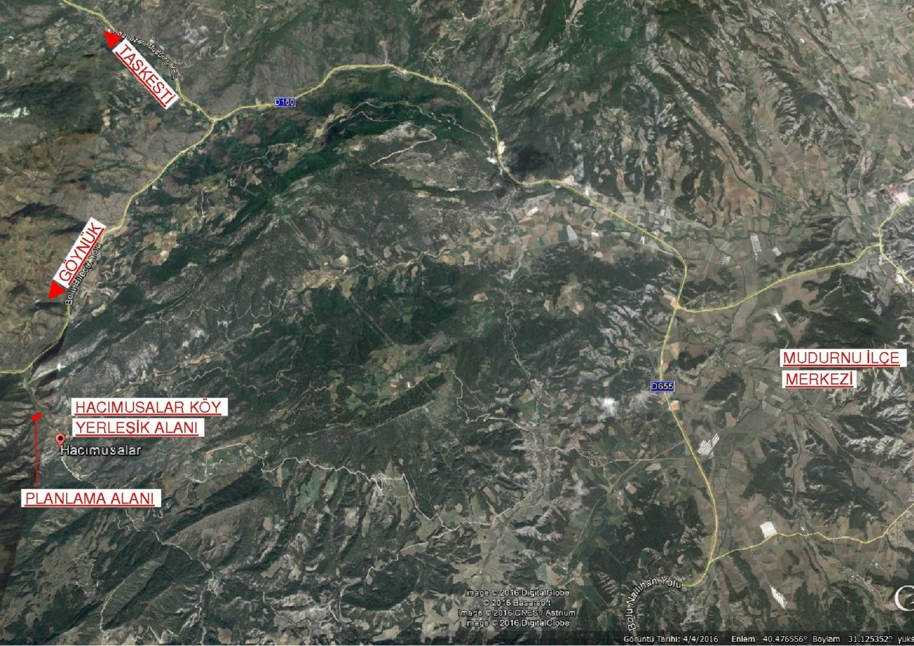

Planlama alanı Hacımusalar köy yerleşik alanının yaklaşık 700m kuzeyinde, Mudurnu ilçe merkezinin yaklaşık 25km batısında yer almaktadır.

Amaç: Sanayi (Gübre İşleme Tesisi) Tesis Alanı amaçlı yapılaşmaya gidilmesidir.

Ulaşım: Planlama alanı Bolu İli, Mudurnu İlçesi, Hacımusalar köyü sınırları içerisinde bulunmakta olup; ulaşımı Hacımusalar köy yolu üzerinden sağlanmaktadır.

Jeolojik Etüt Raporları Sonuçları:
Bu kapsamda yüzeysel gözlemler ve sondajlı jeolojik ve jeoteknik çalışmalar yapılmış olup; planlama bölgesi ÖA-5.1 kapsamında kalmaktadır. Alanın imar planına esas jeolojik ve jeoteknik etüt raporu Çevre ve Şehircilik Bakanlığı’nın 28.09.2011 tarih, 102732 sayılı genelgesi gereğince 31.08.2016 tarihinde Çevre ve Şehircilik İl Müdürlüğünce onaylanmıştır.

Kurum Görüşleri:
Planlama çalışmasına başlanılmadan önce ilgili kurum ve kuruluşlardan gerekli görüşler alınmıştır.

Çevre ve Şehircilik İl Müdürlüğü:
“Çevre Şehircilik Bakanlığı’nın Teşkilat ve Görevleri Hakkında Kanun Hükmünde Kararname ile Bazı Kanun Hükmünde Kararnamelerde Değişiklik Yapılmasına Dair 648 Sayılı Kanun Hükmünde Kararname’de yer alan hükümler gereği” Tabiat Varlıkları ve Doğal Sit Alanları” ile yetki Bakanlığımıza ait olup, görüşün Ankara Valiliğinden [Çevre ve Şehircilik İl Müdürlüğü (Tabiat Varlıklarını Koruma Şube Müdürlüğü)] alınması gerekmektedir.Bu kapsamda, ilimiz, Mudurnu ilçesi, Hacımusalar köyü, Arı Kovanı mevkii, tapunun H26-a-01-c-4 pafta, 138 ada, 3423,12 metrekare yüzölçümüne sahip 631 numaralı parseli, 1/100.000 ölçekli Çevre Düzeni Planında ''Marjinal Tarım Alanları'', ''Orman Alanları'' ve '' Alüvyonel Alanlar'' kullanımları içerisinde yer almaktadır. İlgi (b) yazı krokide belirtilen söz konusu alanda yapılacak işlemlerde Bolu ili 1/100.000 ölçekli Çevre Düzeni Planına ait ilgili Hükümlere uyulması, ayrıca çevre düzeni planlarında yer almayan hususlarda 3194 sayılı İmar Kanunu ve ilgili yönetmeliklerinin esas alınması gerekmektedir.
Çevre ve Şehircilik Bakanlığı'nın Teşkilat ve Görevleri Hakkında 644 Sayılı Kanun Hükmünde Kararname'nin 7. maddesinin (d) fıkrasında ''... plana yetkisi esas jeolojik ve jeoteknik etütleri yapmak yaptırmak ve onaylamak'' yetkisi Bakanlığımıza verilmiş olup, söz konusu etüt raporlarının Mülga Bayındırlık ve İskan Bakanlığının (Afet İşleri Genel Müdürlüğü) 19.08.2008 tarih ve 10337 sayılı genelgesinde belirtilen hususlara göre düzenlenmesi gerekmektedir. İlgi (b) yazı ekinde plana esas jeolojik ve jeoteknik etüt raporu gönderilmediğinden imar planı yapılmak istenen alana ilişkin yerleşime uygunluk açısından görüş verilememektedir
Ayrıca Çevresel Etki Değerlendirmesi Yönetmeliği kapsamında söz konusu tesis ile ilgili ÇED süreci devam etmektedir.

Çevre ve Şehircilik İl Müdürlüğü:
İlimizi Mudurnu ilçesi, Hacımusalar köyü, Arı Kovanı Mevkii 138 nolu , 631 nolu parselde, Pelyak Pelet Yakıt Gübre Zirai Ürün Hayvancılık Orman Ürünleri Veterinerlik San. ve Tic. Ltd. Şti, tarafından kurulması planlanan 60 ton/ gün kapasiteli ''Tavuk Dışkısından Gübre Üretimi Tesisi'' ile ilgili olarak Çevrim içi ÇED Süreci Yönetim Sistemi üzerinden sunulan Proje Tanıtım Dosyası incelenmiş ve değerlendirilmiştir.
03/10/2013 tarih ve 28784 sayılı resmi gazete'de yayımlanarak yürürlüğe giren Çevresel Etki Değerlendirmesi Yönetmeliğinin 17. maddesi gereğince, söz konusu ''Tavuk Dışkısından Gübre Üretimi Tesisi'' projesine Valiliğimizce ''Çevresel Etki Değerlendirmesi Gerekli Değildir'' kararı verilmiştir.
Söz konusu faaliyete ilişkin Proje Tanıtım Dosyası ve eklerinde belirtilen hususlar ile 2872 sayılı Çevre Kanunu ve bu kanuna istinaden yürürlüğe giren ilgili yönetmeliklere uyulması, mer'i mevzuat uyarınca ilgili diğer kurum/ kuruluşlardan gerekli izinlerin alınması, ÇED Yönetmeliği'nin 18. maddesi gereğince, projede yapılacak Yönetmeliğe tabii değişikliklerin Valiliğimizce iletilmesi gerekmektedir.

Bolu İl Halk Sağlığı Müdürlüğü:
Kurumumuz yetki kapsamında yapılan değerlendirmede, Sanayi(Gübre İşleme) Tesis alanının yapılacağı yerde ve civarında olumsuz yönden etkilenecek Mezarlık, İçme ve Kullanma Su Kaynağı, İsale Hattı ve su deposu olmadığı tespit edilmiştir.
Bu nedenle belirtilen yerde Sanayi (Gübre İşleme) Tesis Alanı Amaçlı Uygulama İmar Planı yapılmasında Müdürlüğümüzce Su Güvenliği yönünden insan sağlığını olumsuz etkileyecek bir engel görülmemiştir.

Sedaş Bolu İşletme Müdürlüğü:
İlgi yazıda bahsedilen Bolu İli, Mudurnu İlçesi, Hacımusalar Köyü 138 ada 631 nolu parsele Sanayi(Gübre İşleme) tesis alanı amaçlı uygulama imar planı yapılmasında; parsel üzerinden geçen şirketimize ait şebekelerimizin şirketimiz lehine tüm haklarının saklı kalması can ve mal emniyeti bakımından çalışmalarınızın mevcut elektrik tesisleri göz önünde bulundurularak yürütülmesi kaydı ile şirketimizce bir sakınca bulunmamaktadır.
Yapılacak olan tesisin inşaat ruhsatına esas olmak üzere şirketimizden enerji altyapısı için bağlantı görüşü istenmesi gerekmektedir.

Bolu Orman Bölge Müdürlüğü:
Bolu ili, Mudurnu ilçesi, Hacımusalar köyü, Arıkovanı Mevkiinde bulunan tapuya kayıtlı 138 ada 631 nolu parsel orman sınırları dışında orman sayılmayan yerlerdendir.

İl Kültür ve Turizm Müdürlüğü (Müze Müdürlüğü) :
20.05.2014 tarihinde Bolu ili, Mudurnu ilçesi, Hacımusalar köyü sınırları dahilinde bulunan ve tapunun H26-a-01-c-4 pafta 138 ada 631 numaralı toplam 3423,12 metrekare yüzölçümlü taşınmazda yapılan arkeolojik yüzey araştırması ve incelemede herhangi bir kültür varlığı buluntusuna rastlanmamıştır. Bu itibarla söz konusu taşınmazın 3386 v4 5226 sayılı kanunlarla değişik 2863 sayılı Kültür ve Tabiat Varlıklarını Koruma Kanunu kapsamında bulunmadığı kanaatine varılmış olup, 1/1000 ölçekli Sanayi (Gübre İşleme) Tesis Alanı amaçlı uygulama imar planı izni verilmesinde sakınca olmadığı belirlenmiştir.
Ancak parselde yapılacak olan hafriyat vb. her türlü inşai ve fiziki müdahale sırasında kültür varlığına rastlanması durumunda çalışmanın durdurularak Müdürlüğümüze haber verilmesi gerekmektedir.

İl Kültür ve Turizm Müdürlüğü:
Söz konusu taşınmaz, 2634 sayılı Turizmi Teşvik Kanunu uyarınca ilan edilen herhangi bir ''Kültür ve Turizm Koruma ve Gelişim Bölgesi'' veya '' Turizm Merkezi'' içerisinde kalmamakta olup, yürürlükteki imar mevzuatına uyulması şartıyla Sanayi (Gübre İşleme) Tesis Alanı amaçlı 1/1000 ölçekli uygulama imar planı izni verilmesinde Müdürlüğümüzce turizm açısından sakınca bulunmamaktadır.

Bolu İl Gıda, Tarım ve Hayvancılık Müdürlüğü:
Hazırlanan 02.06.2014 tarih, 2014/064 sayılı Etüt raporunda ; söz konusu arazinin Kuru Marjinal Tarım Arazisi (KTA) olduğu tespit edilmiştir.
Etüt alanında yer alan parsel için Tüzüğün 8. Maddesinde belirtilen ''Her ölçekteki imar ve çevre düzeni planlarının yapılması ve değiştirilmesinde tarım arazilerinin tarım dışı faaliyetlere ayrılmasına kurulun uygun görüşü alınarak Bakanlık veya Valiliklerce izin verilebilir'' hükmü gereği İl Toprak Koruma Kurulunun 05.06.2014 tarih ve 2015/05 numaralı toplantısında görüşülmüş ve oy birliği ile uygun görülmüştür.
İlimiz Mudurnu ilçesi, Hacımusalar köyünde bulunda 631 nolu parselde yapılacak olan tesislerin yapılması esnasında ve devamlılığında, kazı dolgu faaliyetleri ve tesisin faaliyetinden doğacak etkenlerden etrafındaki arazilerin olumsuz etkilenmesini önleyecek tedbirlerin alınması kaydıyla Sanayi (Gübre İşleme) Amaçlı 1/1000 ölçekli Uygulama İmar Planı yapılma isteminiz uygun görülmüştür.

Devlet Su İşleri Genel Müdürlüğü 5. Bölge Müdürlüğü :
Bölge Müdürlüğümüzce yapılan inceleme sonucunda; ekli 1/25000 ölçekli haritada söz konusu taşınmazın deniz, göl ve nehir gibi genel sulara mücavir olmadığı, içme ve kullanma suyu temin edilen göl ve barajların su toplama havzalarında yer almadığı , DSİ projeleri kapsamı dışında kaldığı, ancak parselin doğusunda Ulupınar Deresinin olduğu tespit edilmiştir. Söz konusu dere yatağına ve civardaki baz akımlı dere yataklarına hafriyat, atık vb. malzeme atılmaması/stoklanmaması, dere yatağı kesiti ve yönüne müdahale edilmemesi, taşkın önleminin ilgilisince alınması ayrıca söz konusu alanda yeraltı sularının kirletilmesini önleyici mevzuat hükümlerine uyulması kaydıyla, bu alanda belirtilen amaçlı mevzii imar planı yapılmamasında, kurumumuzca bir sakınca bulunmamaktadır.

Planlama Kararları:
Uygulama imar planı 1/100000 ölçekli Çevre Düzeni Planı kararları ve kurum görüşleri doğrultusunda hazırlanmıştır. Parselin kuzeydoğusundan geçen kadastro yolu 14 metrelik imar yolu düzenlenmiş, diğer yönlerden de parsel sınırları içi “Sanayi Alanı” olarak planlanmıştır.

İl Özel İdaresi Müdürlüğü İmar Planı Ön İzin Komisyonu kararına esas olarak;

_Donatı alanları kamunun eline geçmeden yapı ruhsatı düzenlenemez.

_Parselin cephe aldığı köy yolundan çekme mesafesi 5 metre, komşu parsellere yaklaşma mesafesi en az 3 metre olacaktır.

_Binalar, bulunduğu tabii zemin ortalamasından kot alacaktır.

_Yapılanma koşulları; Emsal:0.50, yükseklik en çok üretimin türünü bağlı olarak sanayi tesisi yapılarında serbest, idari bina ve sosyal tesislerde Yençok 6.50 metreyi geçmeyecektir. (Toplam inşaat alanı, net imar parseli üzerinden hesaplanacaktır).

_2872 Sayılı Çevre Kanunu ve bu kanuna istinaden yürürlüğe giren yönetmeliklere uyulacaktır.

_İnsani Tüketim Amaçlı Sular Hakkındaki Yönetmeliğe uyulacaktır.

_Su Kirliliği Kontrol Yönetmeliği hükümlerine uyulacaktır.

_Çevresel Etki Değerlendirmesi Yönetmeliği hükümlerine uyulacaktır.

_Sanayi Kaynaklı Hava Kirliliğinin Kontrolü Yönetmeliğine uyulacaktır.

_Deprem bölgelerinde yapılacak yapılar hakkındaki yönetmelik ile Afet Bölgelerinde Yapılacak Yapılar Hakkındaki Yönetmelik hükümlerine uyulacaktır.

_Yapılacak olan tesisin inşaat ruhsatına esas olmak üzere, SEDAŞ Bolu İşletme Müdürlüğü’nden enerji altyapısı için bağlantı görüşü alınacaktır.

_Yapılacak olan derin kazılarda çevredeki yolların kendi ve komşu parsellerin güvenliği açısından gerekli iksa önlemleri alınmalı, mevcut ve kazı aşamasında oluşacak şevler açık bırakılmamalı, tekniğine uygun istinat yapılarıyla desteklenmelidir.

_Parselin doğusundan geçen dere yatağına ve civardaki baz akımlı dere yataklarına hafriyat, atık vb. malzeme atılmamalı stoklamamalı, dere yatağı kesiti ve yönüne müdahale edilmemeli, taşkın önlemleri ilgilisince alınmalıdır.

_31.08.2016 tarihinde onaylanan imar planına esas jeolojik ve jeoteknik etüd raporunda ve ilgili kurum ve kuruluşlardan alınan görüşlerde belirtilen hususlara uyulacaktır.

_Belirtilmeyen hususlarda Bolu İli, 1/100.000 Ölçekli Çevre Düzeni Planı hükümleri, 3194 sayılı İmar Kanunu, bağlı yönetmelik hükümleri geçerlidir.

